**Login (Klant)**

Als klant wil ik kunnen inloggen zodat ik mijn toekomstige/voorgaande bestellingen kan bekijken en plaatsten.

Acceptatiriteria:

* Inloggen door middel van een E-mail & wachtwoord combinatie.

**Login (admin)**

Als admin wil ik inloggen omdat ik mijn taken kan uitvoeren als admin op de webshop.

Acceptatiriteria:

* Inloggen door middel van een E-mail & wachtwoord combinatie.

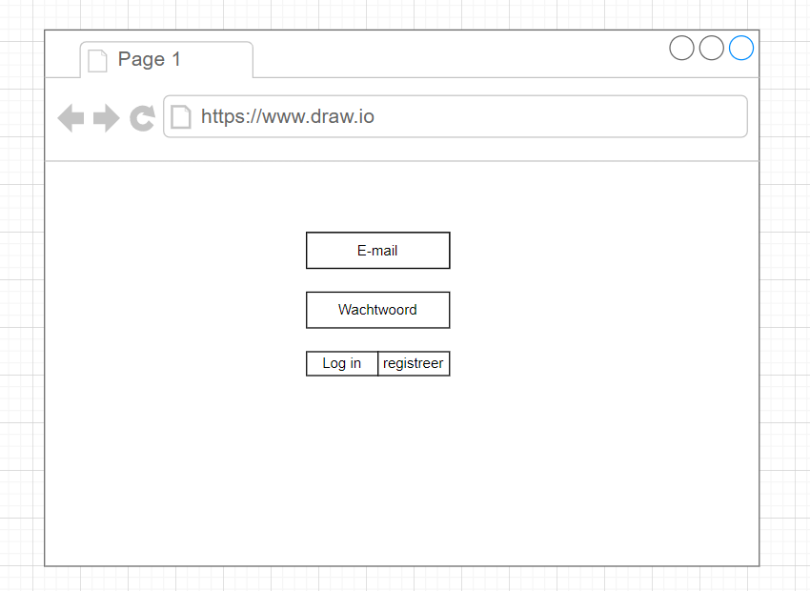

## Register (Klant)

Als klant wilt ik kunnen registreren omdat ik wil dat mijn gegevens worden opgeslagen

acceptatiecriteria

Een lid vult bij de registratie de volgende gegevens in:

* Voornaam
* Tussenvoegsel
* Achternaam
* Woonplaats
* Straat
* Huisnummer
* Postcode
* Email
* Wachtwoord
* Geboortedatum

! Email moet uniek zijn

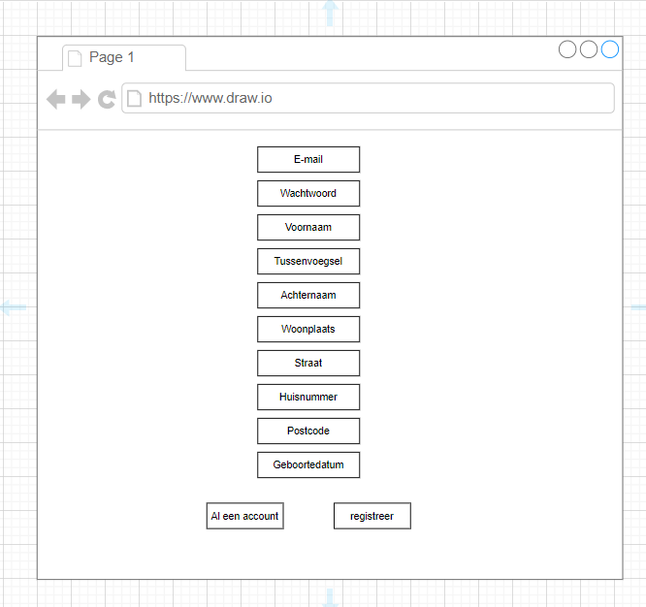

## Categorieën toevoegen

Als admin wil ik categorieën toevoegen omdat ik nieuwe artikelen kan sorteren.

Acceptatiecriteria:

* De volgende gegevens moeten ingevuld worden bij het toevoegen van een categorie:
  + Titel
* Titel moet uniek zijn
* Titel mag niet langer zijn dan 10 karakters

## Categorieën aanpassen

Als admin wil ik categorie namen kunnen aanpassen zodat mogelijke spelfouten herstelt kunnen worden.

acceptatiecriteria

* categorie naam moet uniek zijn

## Categorieën verwijderen

Als admin wil ik Categorieën kunnen verwijderen omdat als er bijvoorbeeld geen artikelen meer in die Categorie zitten

